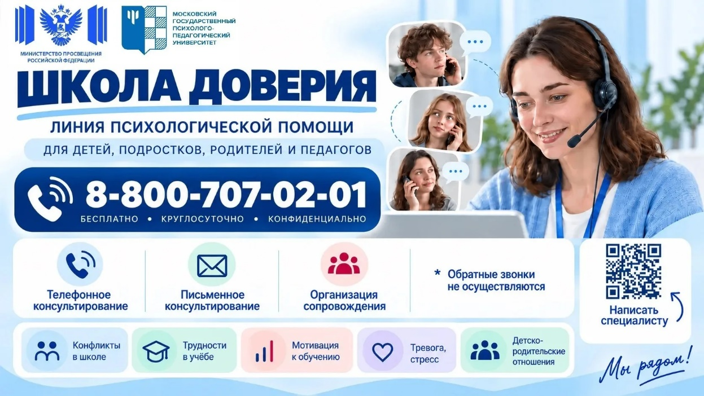Это
Вниманию участников образовательного процесса!

С 11 сентября 2026 года Министерством просвещения Российской Федерации открыта Линия психологической помощи «Школа доверия».
Цель проекта — оказание своевременной психологической поддержки обучающимся, их родителям (законным представителям) и педагогическим работникам образовательных организаций.
Способы обращения:
1. По телефону: 8-800-707-02-01.
2. Дистанционно: через форму обратной связи на официальном портале МГППУ: https://mgppu.ru/about/hotline.

Работа специалистов линии направлена на сохранение психологического здоровья и создание благоприятной среды в образовательных организациях.

